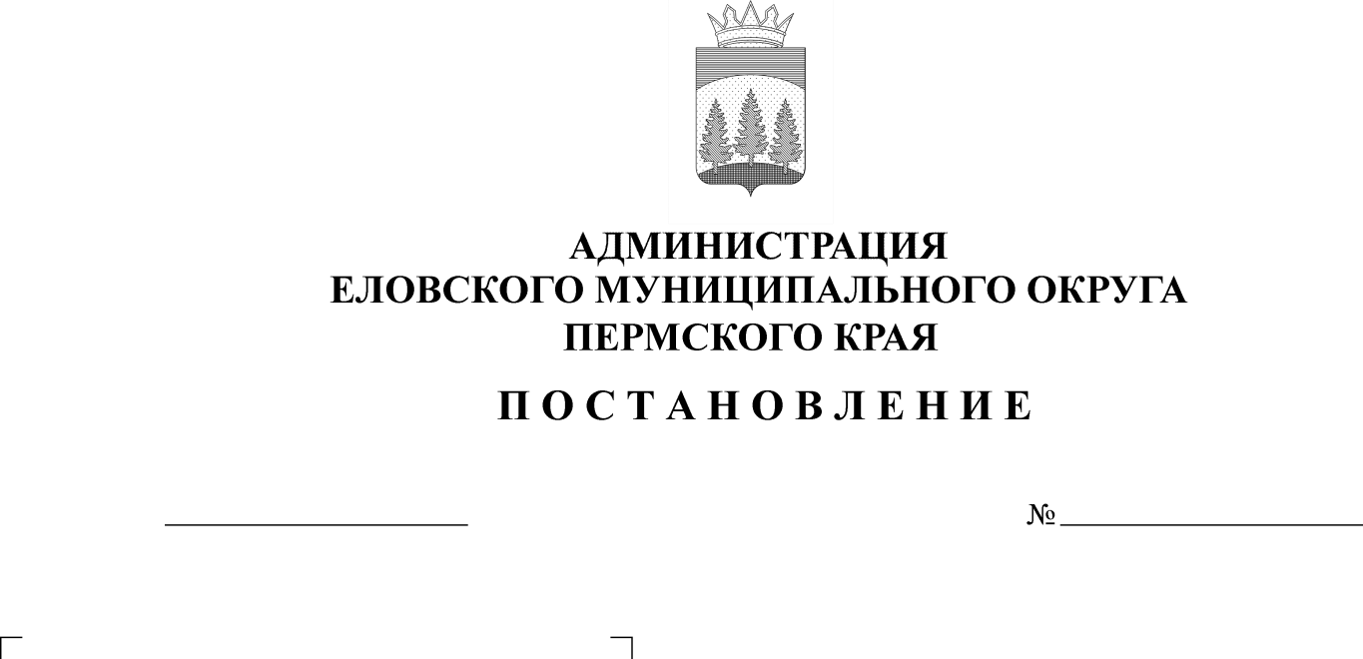
О внесении изменений в постановление
497-п
06.10.2022
Администрации Еловского муниципального
округа Пермского края от 15 декабря 2021 г.
№ 629-п «Об утверждении на 2022-2024 годы
мероприятий по реализации расходного
обязательства по вопросам местного значения
при участии в организации деятельности по
накоплению (в том числе раздельному
накоплению) сбору, транспортированию,
обработке, утилизации, обезвреживанию,
захоронению твердых коммунальных отходов»

В соответствии со статьей 86 Бюджетного кодекса Российской Федерации, пунктом 24 части 1 статьи 16 Федерального закона от 06 октября 2003 г. № 131-ФЗ «Об общих принципах организации местного самоуправления в Российской Федерации», Уставом Еловского муниципального округа Пермского края, Положением о бюджетном процессе в Еловском муниципальном округе Пермского края, утвержденным решением Думы Еловского муниципального округа Пермского края от 24 декабря 2020 г. № 67, постановлением Администрации Еловского муниципального округа Пермского края от 15 декабря 2021 г. № 627-п «Об установлении расходного обязательства Еловского муниципального округа Пермского края по вопросам местного значения при участии в организации деятельности по накоплению (в том числе раздельному накоплению) сбору, транспортированию, обработке, утилизации, обезвреживанию, захоронению твердых коммунальных отходов».
Администрация Еловского муниципального округа Пермского края ПОСТАНОВЛЯЕТ:
1. Внести в постановление Администрации Еловского муниципального округа Пермского края от 15 декабря 2021 г. № 629-п «Об утверждении на 2022-2024 годы мероприятий по реализации расходного обязательства по вопросам местного значения при участии в организации деятельности по накоплению (в том числе раздельному накоплению) сбору, транспортированию,
обработке, утилизации, обезвреживанию, захоронению твердых коммунальных отходов », следующие изменения:
1.1. Абзац второй пункта 1.1 изложить в следующей редакции:
« - в 2022 году на сумму 150 237,00 рублей за счет собственных доходов бюджета Еловского муниципального округа Пермского края;».
2. Настоящее постановление обнародовать на официальном сайте газеты «Искра Прикамья» и официальном сайте Еловского муниципального округа Пермского края.
3. Контроль за исполнением постановления возложить на заместителя главы Администрации Еловского муниципального округа по развитию инфраструктуры.

Глава муниципального округа –
глава администрации Еловского
муниципального округа Пермского края А.А. Чечкин

